Дни недели | Уважаемые родители!  Предлагаем вам для совместных занятий с ребёнком план на неделю  с 25.05.2020 – 29.05.2020 в соответствии с образовательной программой вашей возрастной группой. Тема недели №36: "Здравствуй, лето!"
Понедельник 25.05 | Речевое развитие (развитие речи)  Программное содержание:  Активизация, уточнение, обогащение словаря и знаний детей по теме. Развитие логического мышления, лексического строя речи через поиск антонимов, глаголов.  Образование существительных мн. числа родительного падежа, существительных с уменьшительными суффиксами. Согласование прилагательных с существительными в роде и числе. Составление рассказа по сюжетной картине. | Игровая мотивация  - Д/и «Один – много»  - Д/и «Назови ласково»  - «Подбери слово-признак, действие»  - «Скажи со словом «летний»;  - Составление рассказа по картине  - Пальчиковая гимнастика «Вырос красивый цветок»  -Развитие общей моторики «Летний дождь»  Весёлая песенка про лето  Загадать загадку  Я соткано из зноя,  Несу тепло с собою  Я реки согреваю.  «Купайтесь» - приглашаю.  И любите за это  Вы все меня. Я … (Лето)  Игра «Чего (кого) много летом?»  Вопросы  Чего (кого) много летом?  (Летом много цветов, грибов, бабочек, листочков, дождей и т. д.)  Назовите летние месяцы?  Назовите первый месяц лета, последний.  Дидактическая игра «Какой, какая, какое?»  Называть природные явления, ребёнок должен образовать словосочетания с прилагательным «летний» согласовав его с существительным в роде, числе.  Скоро наступит лето, и будет:  День какой? Дождь какой? Солнце какое? Утро какое? Вечер какой? Закат какой? Небо какое? Дни какие? Вечера какие?  Работа над звуковой стороной речи.  А еще в лесу летом можно встретить много насекомых. Повторите чистоговорки:  За – за – за, вот порхает стрекоза.  Ры – ры – ры, прилетели комары.  Чок – чок – чок, по листу ползет жучок.  Вей – вей – вей, прибежал к нам муравей.  Чтение рассказа с опорой на предметные картинки.  Рассказ «Летом в лесу».  Наступило лето. Очень ярко светит … (солнышко). На лесной полянке растет зеленая … (травка) и лесные … (цветы). В тени деревьев появилось много … (грибов). На кустах созрели … (ягоды). На деревьях много зеленых … (листьев). В лесу весело щебечут … (птицы). Хорошо летом в … (лесу).  (Дети называют слово соответственно смыслу прочитанного предложения).  Наблюдения на прогулках, экскурсиях. Чтение стихотворений, рассматривание иллюстраций.
 | Художественно-эстетическое развитие. Рисование. Тема: «Цветут сады»  Закреплять умение детей изображать картины природы, передавая ее характерные особенности. Учить располагать изображения по всему листу (ближе к нижнему краю и дальше от него). Развивать умение рисовать разными красками. Развивать эстетическое восприятие, образные представления. | 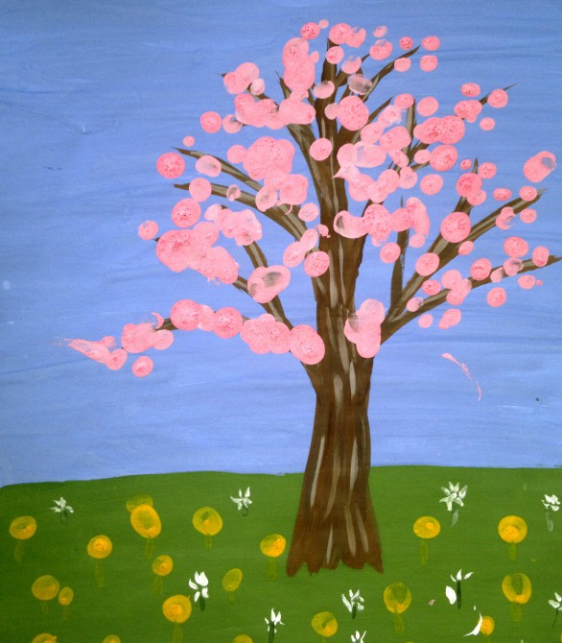  Мастер-класс "Цветут сады"  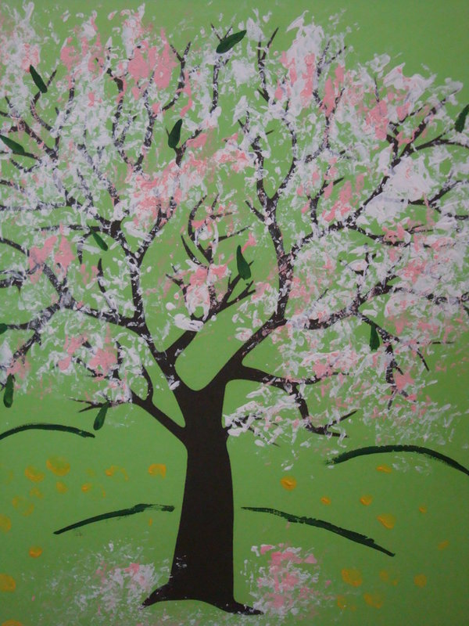
Вторник 26.05 | Познавательное развитие. ФЭМП.  Программное содержание: Работа на закрепление пройденного материала | Ответь на вопросы:  Какое сейчас время года?  Сколько времен года вы знаете?  Назовите их?  Сейчас какой месяц?  Сколько дней в неделе?  Как называется первый день недели?  Назови все дни недели?  Какой сегодня день недели?  Какой день недели был вчера?  Какой день недели наступит завтра?  Назовите выходные дни?  Какое сейчас время суток?  Что следует за утром?  Что следует за днем?  Что следует за вечером?  Что следует за ночью?  Что бывает раньше утро или вечер?  Что бывает раньше день или вечер?  Сколько углов у треугольника?  Игра "Выложи ручеёк"  Положите перед ребёнком цифры в хаотичном порядке. Надо выложить математический ручеек от самой маленькой цифры до самой большой. И наоборот: от самой большой до самой маленькой цифры.  «Реши задачу»  Ежик по лесу шел и подснежники нашел  Шесть под березкой,  Один под осинкой.  Сколько будет в плетеной корзинке?  Про что задача?  Сколько ежик нашел подснежников под березой (6)? (Ребенок ставит шесть подснежников)  Сколько нашел под осиной (1)  Как узнать сколько всего? (Можно сосчитать или прибавить)  Положите на стол столько квадратов, сколько подснежников нашел ежик под березой.  Под квадратами положите столько треугольников, сколько нашел ежик подснежников под осиной.  Найдите цифру, обозначающую количество подснежников под березой. Положите ее рядом с квадратами  Найдите цифру, обозначающую количество подснежников под осиной, положите ее рядом с треугольниками. С помощью какого знака мы решим эту задачу?  С помощью знака +. Ищем этот знак и ставим между цифрами. С помощью какого знака мы найдем ответ в этой задаче? Правильно =. Ставим знак. Какой ответ в задаче? Сколько подснежников нашел ежик в задаче? (7)
Загадайте загадку:
Нет углов у меня, а похож на блюдце я,
На тарелку, и на крышку,
На кольцо, на колесо.
Кто же я такой, друзья, назовите вы меня? (Круг)

Три мои стороны одинаковой длины.
Где стороны встречаются, там угол получается,
Что же вышло, посмотри, ведь углов то тоже три. (Треугольник)

Я фигура хоть куда, очень ровная всегда.
Все углы мои равны и четыре стороны. (Квадрат)

Он похож на яйцо или на твое лицо,
Вот такая есть окружность,
Очень странная наружность? (овал)
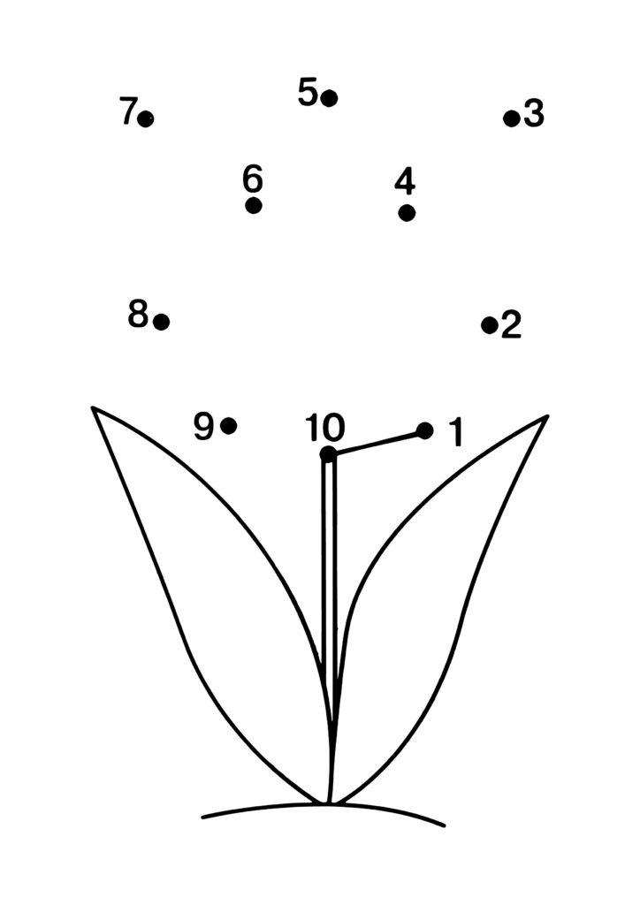
Рисуем по точкам
https://aababy.ru/raskraski/razvivayushchie-raskraski/raskraski-po-tochkam/podsnezhniki-po-tochkam

Подведите с ребёнком итог вашей работы, какое задание было сложное, а какое понравилось больше всего.
 | Художественно-эстетическое развитие. Конструктивно-модельная деятельность. «По замыслу детей»  Программное содержание: Конструирование с помощью конструктора «Лего – Дупло», «Лего – Дакта» и др. конструкторов. Не директивная помощь со стороны воспитателя в организации и проведении игры (при необходимости). | 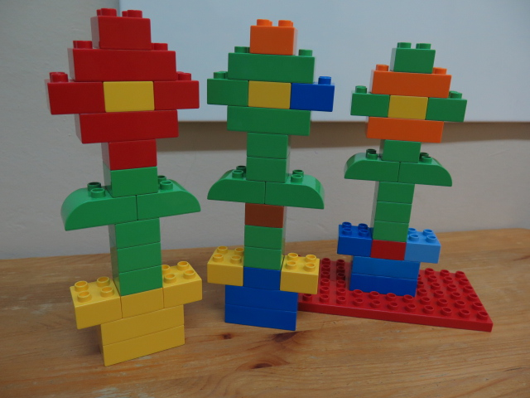  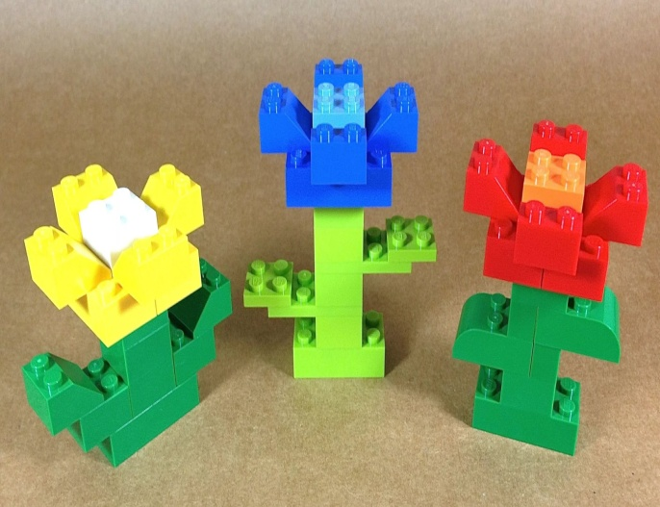
Среда 27.05 | Познавательное развитие Ознакомление с окружающим миром «Здравствуй, лето!»  Программное содержание: Систематизировать знания детей о лете (солнечно, тепло, много травы, цветов, насекомых, птиц, созревают грибы, ягоды, овощи, фрукты) Уточнить знания детей, что в первый день лета отмечается международный день защиты детей. В этот день взрослые с большим удовольствием организуют праздники для детей. | Загадки про лето, беседа об изменениях в природе с приходом лета, игра «Кто больше назовет признаков лета», игра «Какая бывает?» (Радуга, ветер, дождь), игра «1-2-3- летний месяц назови».  Презентация "Насекомые"  Загадки про лето  Я соткано из зноя, несу тепло с собою,  Я реки согреваю, купайтесь - приглашаю.  И любите за это Вы все меня, я... (лето).  Много мастеров срубили избу без углов. (Муравьи)  Она под осень умирает и вновь весною оживает.  Иглой зеленой выйдет к свету, растет, цветет она все лето.  Коровам без неё - беда:  Она их главная еда. (Трава)  Поднялися ворота,  Всему миру красота.  Приказало солнце: «Стой,  Семицветный мост крутой». (Радуга)  В синей чаще - алый мяч, он и светел, и горяч. (Солнце)  Теплый длинный-длинный день,  В полдень - крохотная тень.  Зацветает в поле колос,  Подает кузнечик голос,  Дозревает земляника.  Что за месяц? Подскажи-ка... (Июнь)  То ли с крыши, то ли с неба –  Или вата, или пух.  Или, может, хлопья снега  Появились летом вдруг?  Кто же их исподтишка  Сыплет будто из мешка? (Тополиный пух)  Мягок, а не пух, зелен, а не трава. (Мох)  Не птица, а с крыльями, не пчела, а над цветами летает. (Бабочка)  На большой цветной ковер села эскадрилья –  То раскроет, то закроет расписные крылья. (Бабочки)  Летит, пищит, ножки длинные тащит,  Случай не упустит: сядет и укусит. (Комар)
Целый день он спать не прочь,
Но едва наступит ночь,
Запоет его смычок,
Музыканта звать... (сверчок).

Модница крылатая, платье полосатое.
Ростом хоть и кроха, укусит - будет плохо. (Оса)

Чемпион по прыжкам скачет,
Скачет по лужкам. (Кузнечик)

Долгорукий старичок в уголке сплел гамачок.
Приглашает: «Мошки! Отдохните, крошки!» (Паук)

Голубой аэропланчик сел на белый одуванчик. (Стрекоза)

Хоть они и жалят больно, но работой мы довольны. (Пчелы)

Игра: "Признаки лета"
Вопросы:
1. Как называется зеленый ковёр на полях? (Трава)
2. После чего обычно бывает радуга? (После дождя и солнца)
3. Что бывает во время грозы? (Гром и молния)
4. Как называется большое темное облако? (Туча)
5. Что видно на небе ночью? (Луну и звезды)
6. Что заставляет деревья качаться? (Ветер)
7. Назови, месяцы лета? (Июнь, июль, август)
8. Назовите, время суток? (Утро, день, вечер, ночь)
9. Назови, три признака лета? (Тепло, много зелени, много насекомых)
10. Что может дышать, расти, а ходить не умеет? (Растения)
 | Художественно-эстетическое развитие.  Рисование. «Бабочки летают над лугом»  Учить детей отражать в рисунках несложный сюжет, передавая картины окружающей жизни; располагать изображения на широкой полосе; передавать колорит того или иного явления на основе наблюдений. Развивать цветовое восприятие. Учить передавать контуры бабочек неотрывной линией. Закреплять умение рисовать акварелью. Учить сочетать в рисунке акварель и гуашь; готовить нужные цвета, смешивая акварель и белила. Развивать эстетическое восприятие, умение видеть красоту окружающей природы, желание отразить ее в своем творчестве | Наблюдения на прогулке цветущего луга, летающих над ним бабочек. Рассматривание иллюстрации с изображением бабочек.  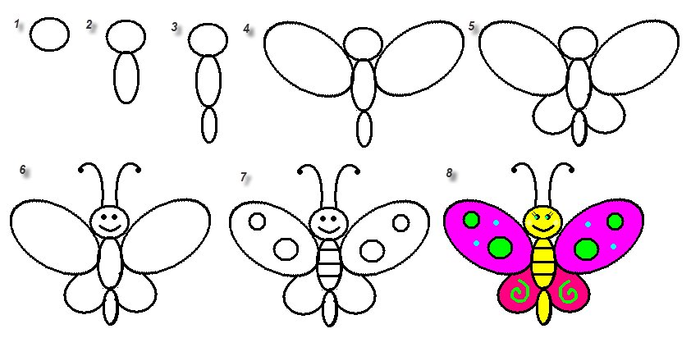  Мастер-класс "Рисуем бабочек"  мультик-раскраска "Бабочка"  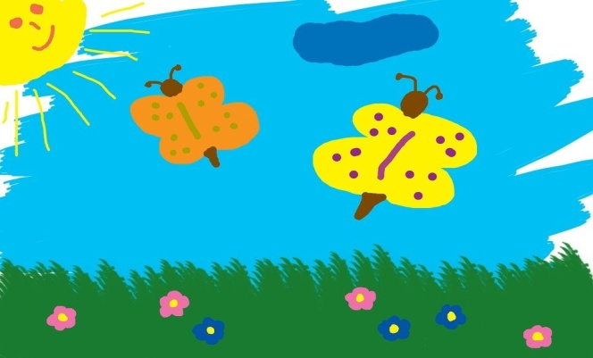
Четверг 28.05 | Речевое развитие. Обучение грамоте Программное содержание: Закрепить способности проводить звуковой анализ слов и качественно характеризовать звуки. Освоение умения выделять ударный звук в слове. Закрепление представлений о смыслоразличительной роли звука. Развитие способности соотносить слова, состоящие из трех, четырех, пяти звуков, с заданными схемами. Обучение умению проводить графические линии в пространстве рабочей строки. | 1. Игра «Поймай звук» - различение гласных и согласных звуков. Взрослый называет звуки, дети «ловят» (хлопают) только гласные звуки.  2. Упражнение «Сосчитай слова в предложении»  Составьте предложение со словом ВЕСНА. Сколько слов в предложении? Какое слово первое? Назовите второе слово в предложении. Какое следующее слово?  3. Игра «Раздели слова на слоги»  Измерить длиннющее слово – Да это проще простого!  Сколько слогов в нём надо узнать Хлопать в ладоши пора начинать!  Вот, например – слово – мяч. Сколько слогов в этом слове? Давайте похлопаем вместе. А если его назвать ласково «мя –чик». (дети произносят слова и хлопают в ладоши). Слова: шко-ла, иг–ра, ма–лыш, ко–ро–ва, ба–боч–ка, ра–ду–га, дом, сом.  4. Игра «Один – пять»  Один мак – пять маков Один кот – пять котов  Один дуб – пять дубов Один стул – пять стульев  Один дом – пять домов Один кит – пять китов  Повторить гласные звуки, каким цветом обозначаются (красным), назвать согласные (каким цветом обозначаются)  Уметь делить слова на слоги, называть их количество. Составлять предложение из 4-5 слов.  Работа в рабочих тетрадях, развитие графомоторных навыков (печатаем буквы, рисуем по клеточкам).
 | Познавательное развитие Шахматы  Тема: «Спортивные соревнования»  Программное содержание: Закрепить знания, полученные на предыдущих занятиях. Сыграть шахматные партии. | Шахматы онлайн с компьютером для детей
Пятница 29.05 | Художественно-эстетическое развитие «Красная Шапочка несет бабушке гостинцы» (лепка)  Учить детей создавать в лепке образы сказочных героев. Закреплять умение изображать фигуру человека, передавать характерные особенности и детали образа. Упражнять в использовании разнообразных приемов лепки, в умении укреплять фигуру на подставке. Учить образной оценке своих работ и работ других детей. Развивать воображение. | Чтение сказки Ш. Перро «Красная Шапочка», просмотр диафильма.  